# **2. НАСТРОЙКА РАБОЧЕГО ОКРУЖЕНИЯ**

В ходе прохождения учебной практики использовался язык программирования Python, среда разработки (IDE) PyCharm



Рисунок 1 – Логотип PyCharm

**Python** — простой язык программирования с лаконичным и понятным синтаксисом, он хорош для начинающих разработчиков и применяется во многих сферах, от машинного обучения до создания игр и проведения научных исследований.

Язык программирования Python является:

– многоплатформенным;

– интерпретируемым, в котором исходный код программы преобразуется (транслируется) программой интерпретатором в машинный код;

– объектно-ориентированным языком, то есть данные сохраняются в объекте определенного типа, имеющем свой набор атрибутов и методов;

– высокоуровневым, основной чертой которого является обеспечение независимости сути алгоритмов от параметров ЭВМ (платформы).

К недостаткам можно отнести:

– Python является одним из самых медленных языков программирования.

– Python не подходит для задач, которые требуют большого объема памяти.

**PyCharm** – это интегрированная среда разработки на языке Python, созданная компанией JetBrains. Он делает разработку максимально продуктивной благодаря функциям автодополнения и анализа кода, мгновенной подсветке ошибок и быстрым исправлениям.

В PyCharm есть все инструменты, чтобы **писать, отлаживать и тестировать код**. Так же PyCharm поддерживает различные библиотеки для научных вычислений.

Для системы контроля версий в соответствии с заданием использована система GitHub.

Скриншот работы в PyCharm приведен на рисунке 2.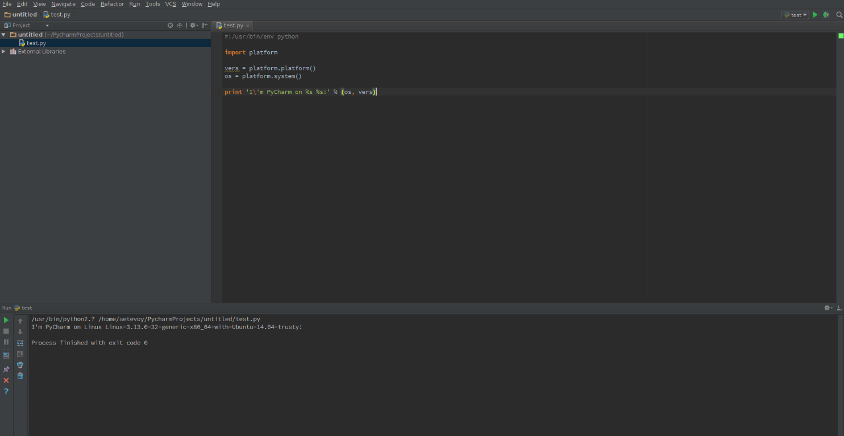

Рисунок 2 –Интерфейс PyCharm

Аккаунт на GitHub: <https://github.com/Kristinkass> **ОПИСАНИЕ ВЫПОЛНЕНИЯ ИНДИВИДУАЛЬНОГО ЗАДАНИЯ**

**4.1 Анализ предметной области**

Игра «Война вирусов» – это онлайн-стратегическая игра, в которой игроки соревнуются за господство над виртуальным миром, используя вирусы и бактерии.

Игра рассчитана для двух игроков, которая проходит на игровом поле размером 10х10 клеток. Наиболее удобными обозначениями становятся классические «крестики» и «нолики», обозначающие колонии вирусов у игроков.

Начало игры происходит из противоположных углов игрового поля. За один ход каждый из игроков может выполнить на выбор любую комбинацию, включающую в себя 3 действия, состоящие из размножения вирусов или уничтожения вируса соперника:

* «Размножение вирусов»: игрок ставит один свой символ – крестик или нолик – в незанятую клетку,
* «Уничтожение вирусов соперника»: игрок объявляет убитым один чужой символ (убитые крестики обводятся кружком, убитые нолики закрашиваются).

При этом стоит учитывать, что выполнять любые действия возможно только в доступных для игрока клетках, то есть в тех, которые расположены по соседству со своей собственной клеткой, соприкасающейся по горизонтали, вертикали или диагонали, либо убитого вами вируса соперника.

В процессе игры можно пропустить полностью свой ход, но запрещается выполнять этот ход частично, выполняя не три, а два или одно действие. Также запрещается ставить свой символ в уже занятую клетку и убивать уже убитые символы противника.

Побеждает игрок, который полностью уничтожает колонию противника. Если это не удаётся ни одному из игроков, то игра заканчивается вничью.

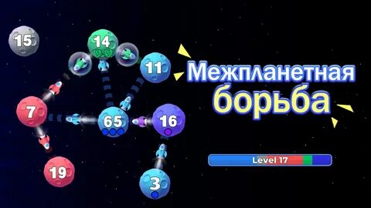Игра предназначена для развлечения, но она также способствует развитию логического мышления, быстрого принятия решений и стратегических навыков. Точное происхождение её неизвестно, можно лишь сказать, что она появилась в 80-х годах XX века.

**4.1.2 Обзор аналогов**

Первым рассматриваемым аналогом является игра "Межпланетная борьба" - это научно-фантастическая стратегическая игра, разработанная для управления космическим флотом и захвата планет. Цель игры - захватить как можно больше планет в галактике. Игрок должен отправлять свои космические корабли на различные планеты, чтобы сражаться с противниками и захватывать их.

Игровой процесс:

- Игрок может выбрать одну из нескольких доступных фракций, каждая из которых имеет свои уникальные характеристики и способности.

- В течение игры игрок может развивать свою фракцию, строить новые корабли, улучшать оружие и защиту, а также исследовать новые технологии для повышения эффективности своего флота.

- Игрок должен проводить сражения с противниками на планетах и в космосе.

Достоинства:

- Разнообразие фракций.

- Тактические сражения: Возможность проводить тактические сражения с противниками на планетах и в космосе, что позволяет игроку проявить свои стратегические навыки.

Недостатки:

- Длительность игры.

Следующим рассматриваемым аналогом станет"Война за расширение клеток".

"Война за расширение клеток" – это стратегическая игра, в которой игроки соревнуются за контроль над территорией, расширяя свои клетки и сражаясь с другими игроками. Цель игры - захватить как можно больше клеток и стать главным на игровом поле.

Игровой процесс:

- Игра начинается с небольшой стартовой территории для каждого игрока.

- Каждый ход игрок может выбрать одну из своих клеток и попытаться расширить ее, атакуя соседние клетки противника.

- Для успешной атаки игроку необходимо бросить кубик или использовать определенные ресурсы. В случае победы клетка противника становится его, а в случае поражения - остается у противника.

Достоинства игры:

- Требует от игроков принятия взвешенных решений и планирования своих действий.

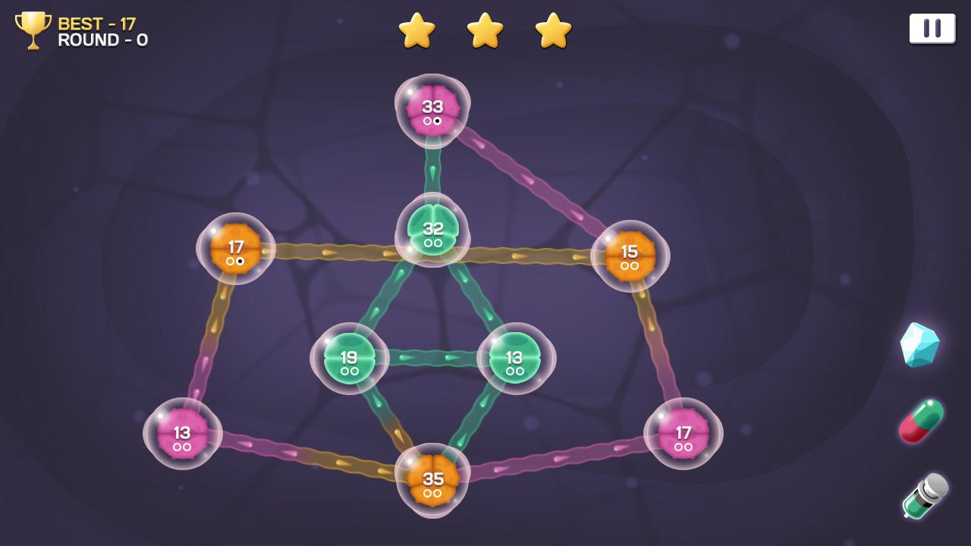- Игроки могут улучшать свои клетки, повышая их защиту и атакующие возможности.

Недостатки:

- Возможность длительных партий.

- Возможность дисбаланса: некоторые стратегии или комбинации клеток могут оказаться слишком сильными.

Аналог Biotix - это игра, в которой вы играете за ученого, пытающегося разработать лекарство от смертельного вируса. Вам предстоит исследовать различные микробы, сражаться с инфекцией и улучшать свои навыки и 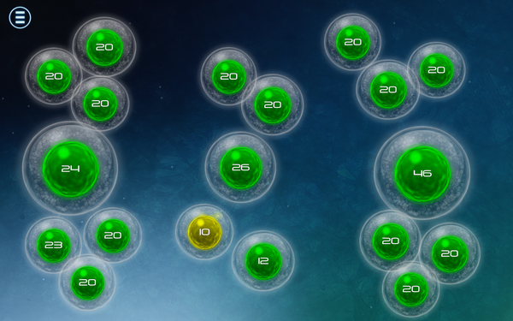лабораторию.

Достоинства игры Biotix:

- Игра предлагает интересные задачи и вызовы, которые требуют стратегического мышления и планирования.

- Разнообразие микробов: в игре есть множество различных видов микробов, каждый из которых имеет свои уникальные особенности и способности.

Недостатки игры:

- В игре есть ограниченное количество ресурсов, и неправильное распределение этих ресурсов может затруднить прогресс игры.

В целом, Biotix - это интересная игра, которая предлагает уникальный подход к теме эпидемий и микробов. Она может быть привлекательна для любителей стратегических игр и научной тематики.

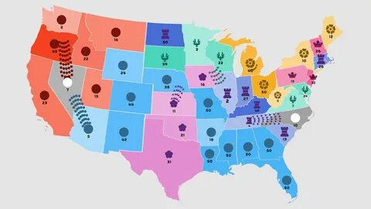Следующий рассмотренный аналог «State.io» – это онлайн-стратегическая игра, в которой игроки соревнуются за территорию и ресурсы на виртуальной карте. Цель игры - расширить свою территорию, захватывая соседние клетки на карте.

Игровой процесс:

- Игрок начинает с небольшой территории на виртуальной карте и некоторым количеством ресурсов.

- Битвы: В игре происходят сражения между игроками за контроль над определенными клетками на карте. Игрок должен использовать свою армию и стратегические навыки, чтобы победить противника и захватить его территорию.

- Дипломатия: Игрок может взаимодействовать с другими игроками, заключать союзы или вести переговоры о мире или торговле. Это позволяет игроку получать дополнительные выгоды.

Достоинства игры:

- Простота и доступность: Игра имеет простой и интуитивно понятный интерфейс, что делает ее доступной для широкого круга игроков.

- Конкурентный режим: Игра позволяет соревноваться с другими игроками за контроль над территорией, что добавляет элемент конкуренции и взаимодействия с другими игроками.

- Стратегический аспект: Игра требует от игрока стратегического мышления и планирования, чтобы эффективно управлять своими ресурсами и армией.

Недостатки:

- Ограниченные возможности: Игра может быть ограничена в термине разнообразия стратегий и тактик, что может привести к повторению игрового процесса.

- Игра требует постоянного подключения к интернету, что может быть неудобным для игроков с плохим интернет-соединением или ограниченным доступом к сети.

Вывод:

Перед началом разработки программы провели анализ ее аналогов. Это помогло выявить возможные проблемы и недостатки, которые можно учесть при разработке.

Необходимо создать такое приложение, в котором будут реализованы следующие возможности:

- Приложение на русском языке;

- Понятное и быстрое управление;

- Работа приложения без выхода в Интернет;

- Разработка приложения для развития внимательности, логического мышления и стратегических навыков;

- Разработка приложения с простым игровым процессом.